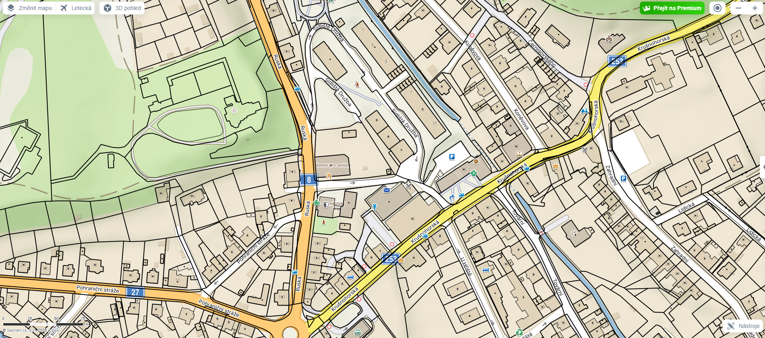
Obrázek č. 14
Příloha obecně závazné vyhlášky č. 2/2015 o zákazu konzumace alkoholických nápojů na vybraných veřejných prostranstvích.

